华宁县农业农村局行政执法权委托公示

根据《中华人民共和国行政处罚法》第二十条第二款、《中华人民共和国行政许可法》第二十四条第一款规定，现将华宁县农业农村局行政执法权委托情况公示如下：

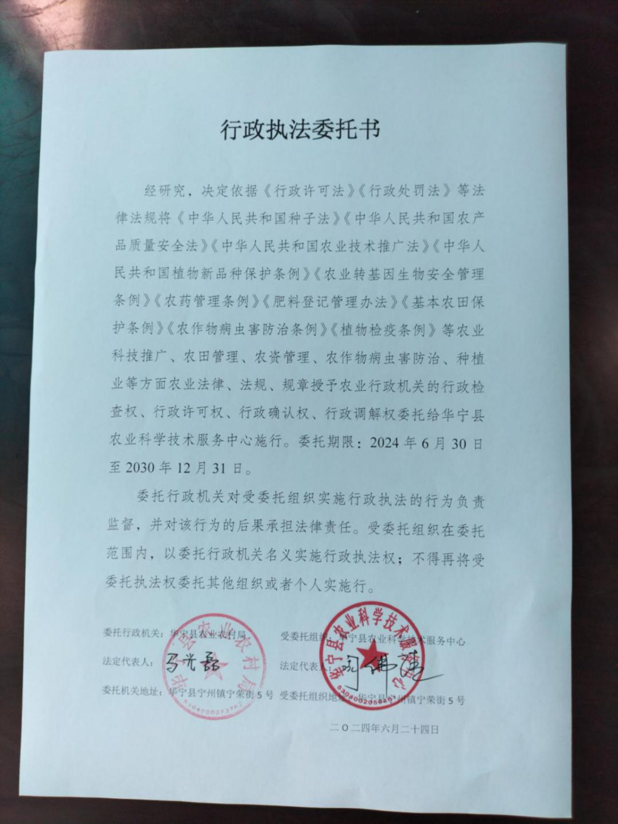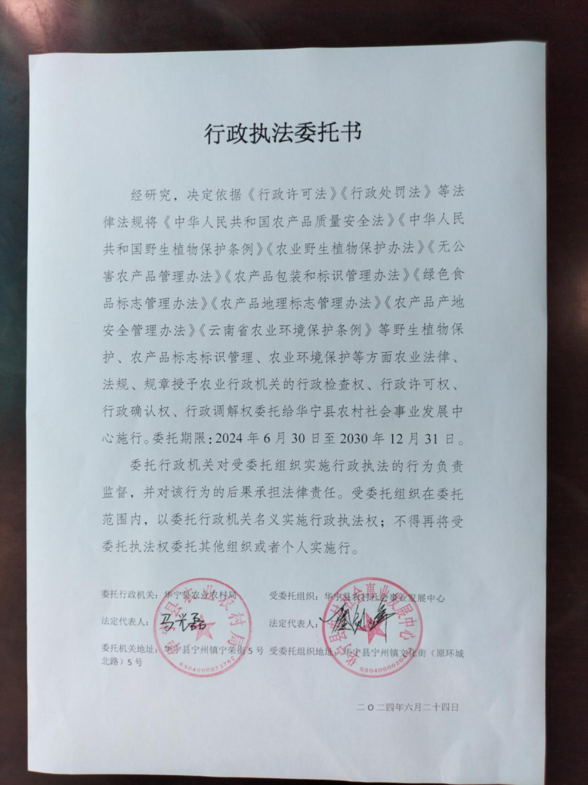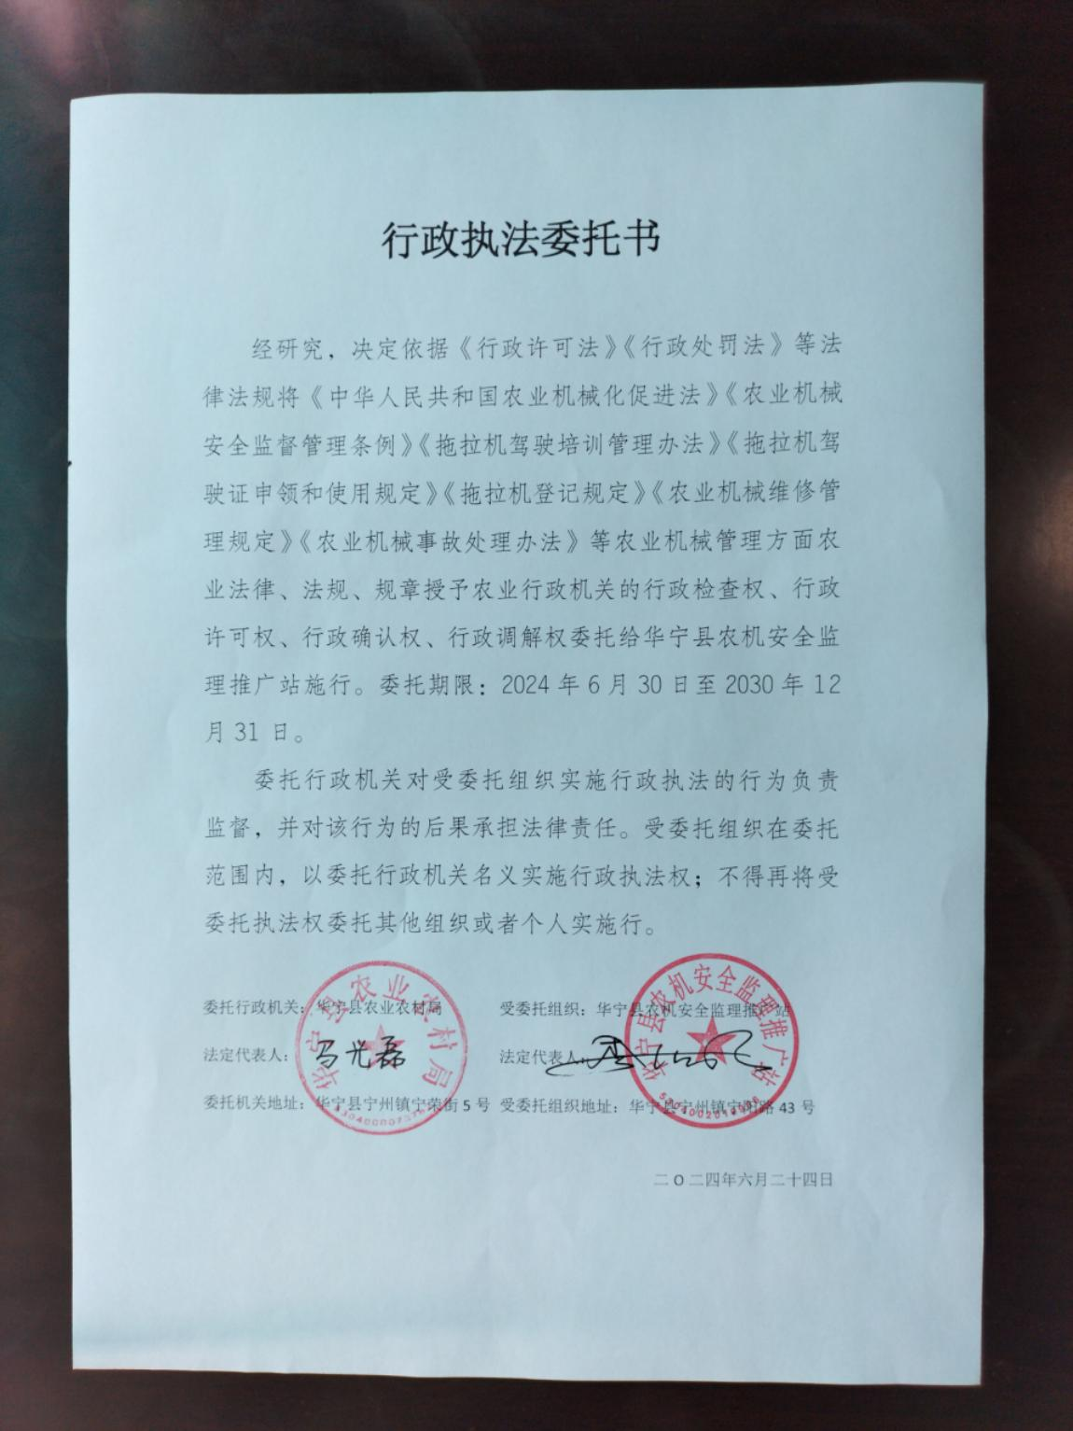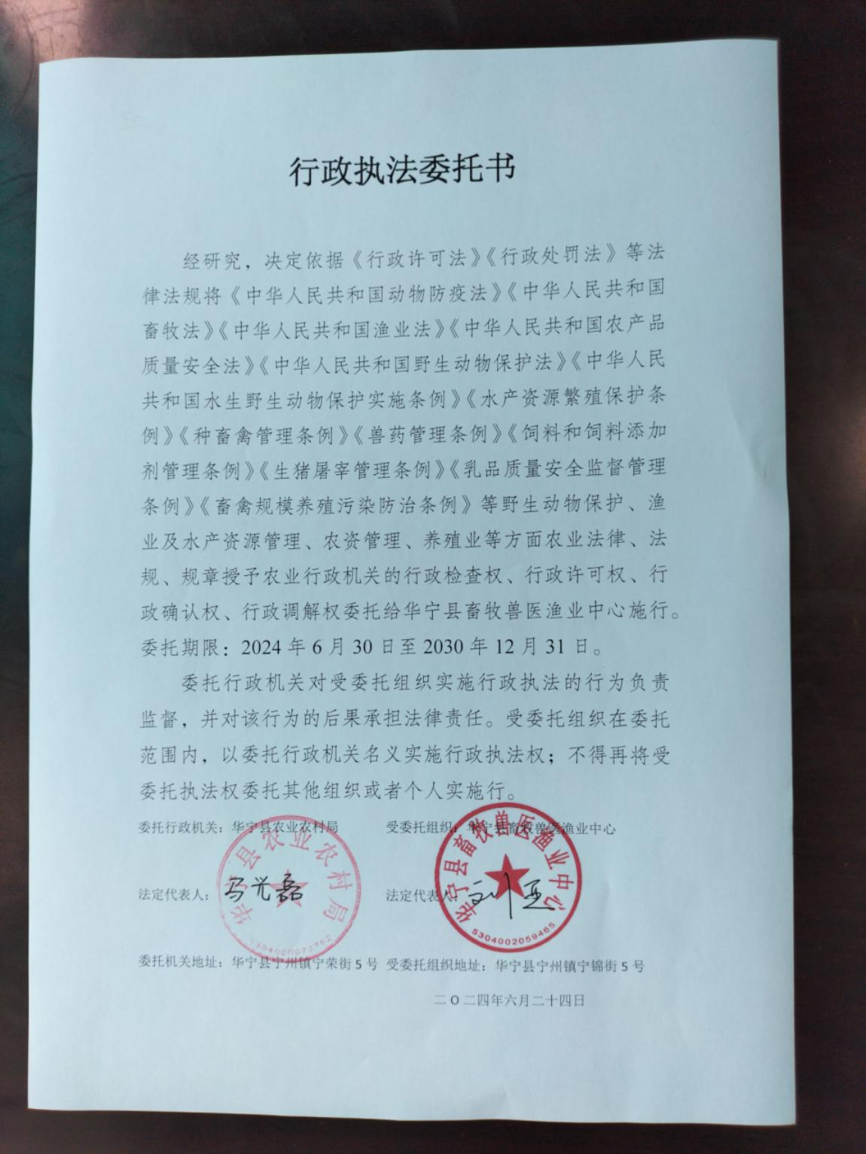

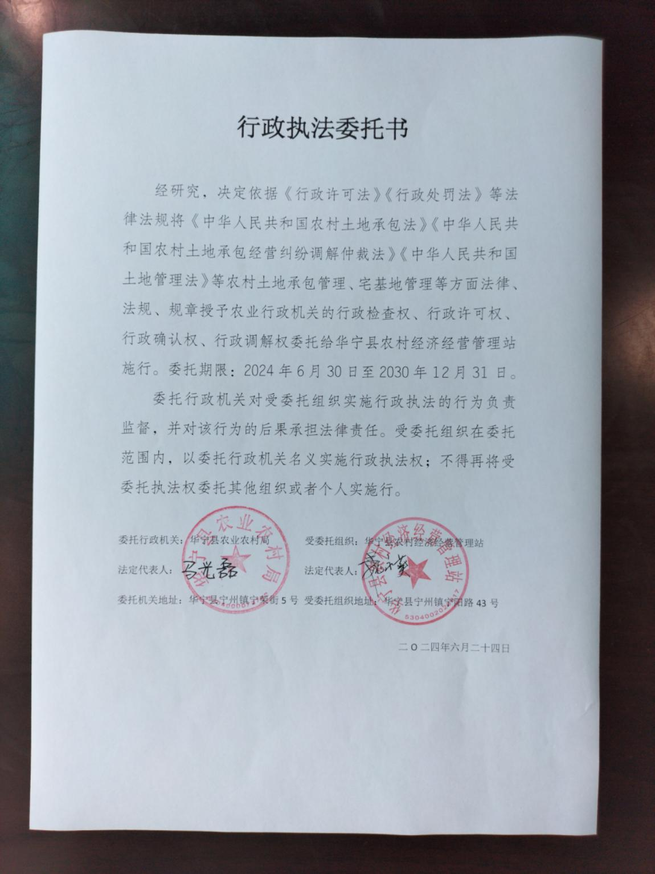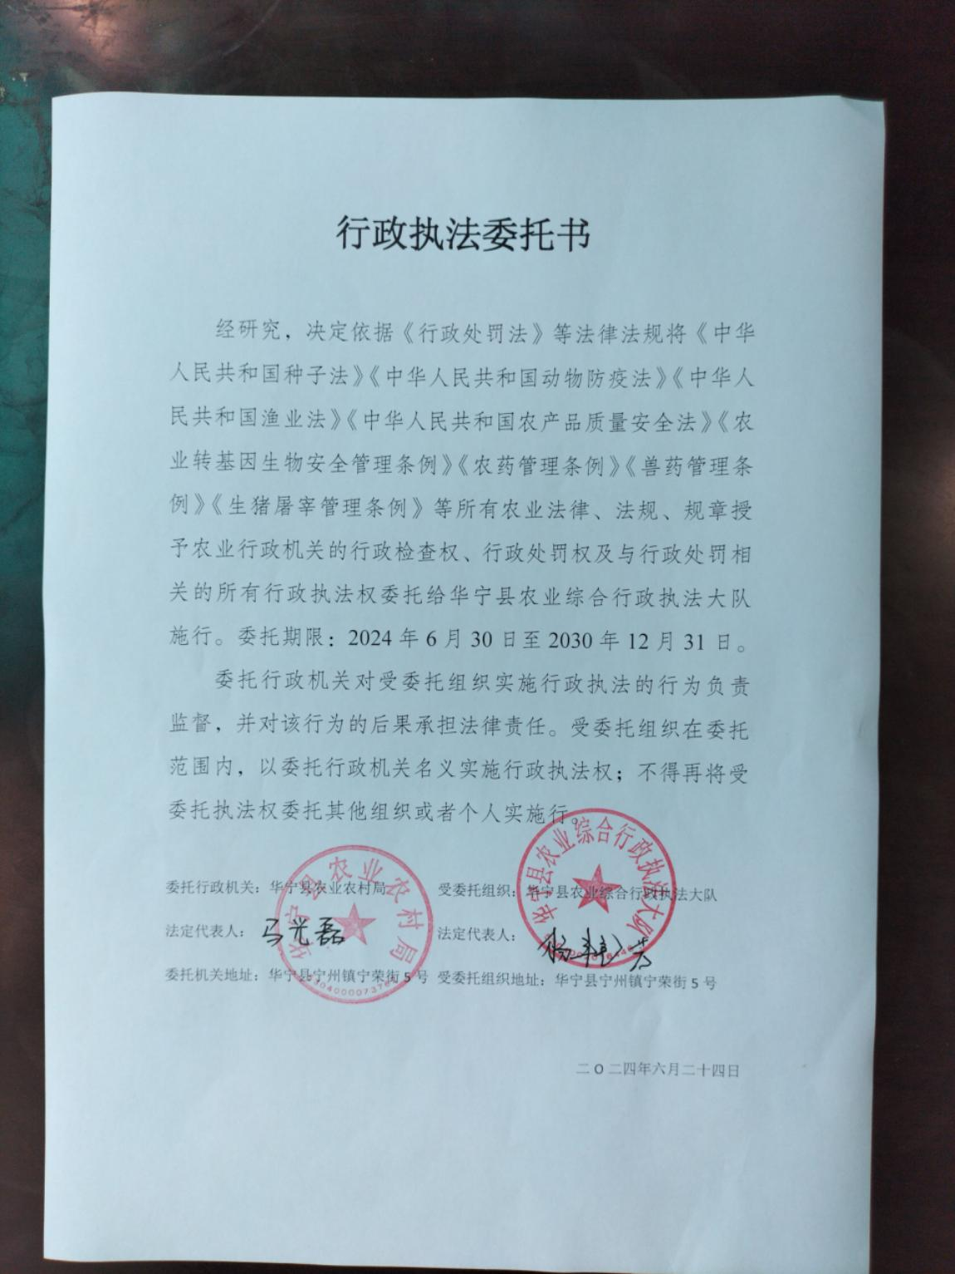

2024年9月29日

华宁县农业农村局